## Modelado de Requerimiento del Sistema

### Descripción Escrita del modelado del Sistema

El cliente desde su navegador ingresa a la aplicación “DeliverYApp”, primeramente se debe registrar (Loguearse) con los datos requeridos por el sistema, luego de eso podrá ver un mensaje de bienvenida y una lista de restaurantes en el cual tendrá la opción de elegir uno de ellos, una vez seleccionado el restaurante se desplegará una interfaz con las opciones del menú donde el cliente por medio de imágenes con sus respectivas descripciones optara por su plato de preferencia. Realizado esto aparecerán los datos personales con la lista de pedido que ha hecho el cliente con sus respectivos precios y el monto total a abonar. Si el cliente está de acuerdo, presiona el botón para confirmar su pedido y se mostrará un mensaje de envío correcto. Luego, la recepcionista recibe el pedido y lo verifica (si los datos son coherentes y correctos), en caso de que no se cumplan los requisitos el sistema notificara al cliente que su pedido fue rechazado y que lo intente nuevamente, al confirmar que el pedido cumple los requisitos, se notificará al cliente que su pedido fue aceptado, este ingresara a la cocina con estado pendiente, culminado el menú solicitado, pasa al cajero y cambia el estado a enviado imprimiendo un ticket con los datos del cliente necesarios para el envío, al retornar el repartidor rinde cuenta de los pedidos entregados el cajero ingresa el pago actualizando el estado a cobrado.

**Grafico**

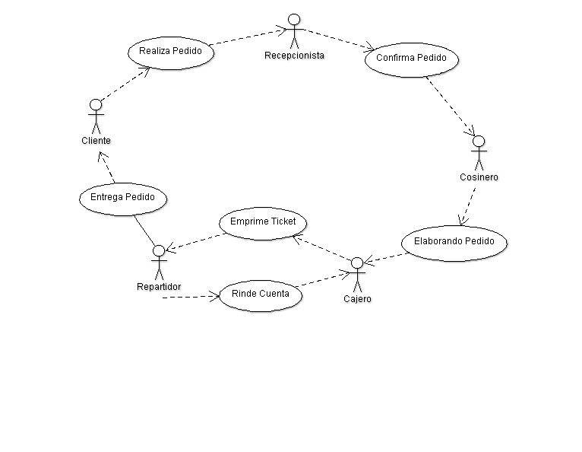

**Tabla de Caso de Uso**

|  |  |
| --- | --- |
| **Autores** | Grupo DeliverYApp |
| **Actores:** | Cliente, Recepcionista, Repartidor |
| **Fecha:** | 26-05-2016 |
| **Descripción:** | Permite hacer el pedido de su restaurant preferido. |
| **Precondiciones** | El Cliente debe contar con un dispositivo con acceso a internet (celulares, computadoras, etc.) |
| **Flujo normal** | |
| 1. El cliente ingresa a la aplicación de DeliverYApp se registra, en caso de que este registrado se loguea. 2. La aplicación le da la bienvenida y la opción de elegir el restaurante. 3. Una vez que el cliente elige el restaurante tiene las opciones de Menú, Bebidas, Ofertas del día, Combo etc. 4. El cliente elige unas de las opciones y se muestran los detalles (fotos, precios, etc.) 5. El cliente selecciona el menú que desea, una vez que esté satisfecho con el pedido ,presiona la opción de realizar pedido 6. En el Sistema aparecerá la opción de elegir si el pedido realizado se va a enviar o se va a ir a buscar, ya seleccionado una de estas opciones aparece los datos personales y la lista de pedido que el cliente ha seleccionado y el monto total. 7. Si el cliente está de acuerdo, presiona el botón “Confirmar Pedido”, en caso de que no esté de acuerdo, Cancela el pedido. 8. Se muestra un mensaje de confirmación “solicitud de pedido DeliveYApp Enviado “ 9. La recepcionista recibe la notificación de pedido del cliente y verifica los datos, una vez confirmado pasa el pedido a la cocina con el estado pendiente. 10. Culminado el menú solicitado, pasa a la recepcionista y a su vez cambia el estado ha enviado, imprimiendo un ticket con los datos del cliente, para que el repetidor realice el envío. 11. Al retornar, el repartidor rinde cuenta de los pedidos entregados, la recepcionista ingresa el pago actualizando el estado ha cobrado. | |
| **Flujo alternativo** | |
| 10- En caso de que no se haya impreso el ticket, se ingresa a la opción de imprimir el ticket de pedido en cuestión.  Si el cliente se queda sin acceso a internet, no podrá realizar su pedido | |
| **Precondiciones: Se realizó y se entregó el pedido de menú con éxito.** | |

* 1. Realiza Pedido

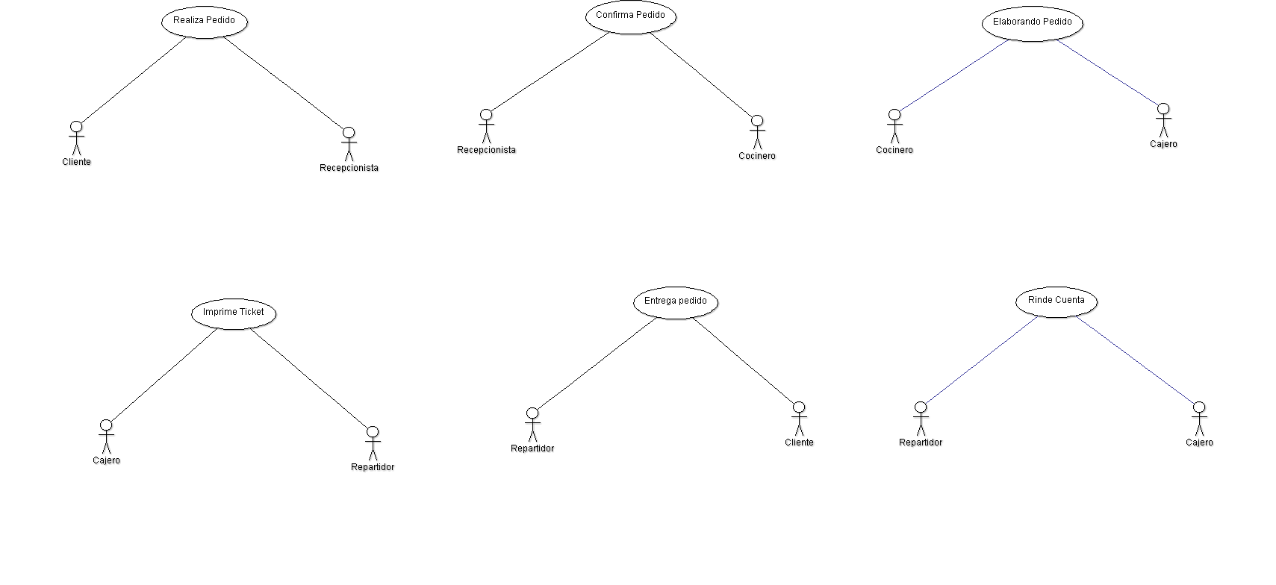

|  |  |
| --- | --- |
| **Autores** | Grupo DeliverYApp |
| **Actores:** | Cliente, Recepcionista |
| **Fecha:** | 26-05-2016 |
| **Descripción:** | El cliente realiza pedido |
| **Precondiciones** | El Cliente debe contar con un dispositivo con acceso a internet (celulares, computadoras, etc.) |
| **Flujo normal** | |
| 1. El cliente ingresa a la aplicación de DeliverYApp se registra, en caso de que este registrado se loguea. 2. La aplicación le da la bienvenida y la opción de elegir el restaurante. 3. Una vez que el cliente elige el restaurante tiene las opciones de Menú, Bebidas, Ofertas del día, Combo etc. 4. El cliente elige unas de las opciones y se muestran los detalles (fotos, precios, etc.) 5. El cliente selecciona el menú que desea, una vez que esté satisfecho con el pedido ,presiona la opción de realizar pedido 6. En el Sistema aparecerá la opción de elegir si el pedido realizado se va a enviar o se va a ir a buscar, ya seleccionado una de estas opciones aparece los datos personales y la lista de pedido que el cliente ha seleccionado y el monto total. 7. Si el cliente está de acuerdo, presiona el botón “Confirmar Pedido”, en caso de que no esté de acuerdo, Cancela el pedido. 8. Se muestra un mensaje de confirmación “solicitud de pedido DeliveYApp Enviado “ 9. La recepcionista recibe la notificación de pedido del cliente y verifica los datos | |
| **Flujo alternativo** | |
| Si el cliente se queda sin acceso a internet, no podrá realizar su pedido | |
| **Precondiciones: Se realizó pedido de menú.** | |

1.2 Confirmación de Pedido



|  |  |
| --- | --- |
| **Autores** | Grupo DeliverYApp |
| **Actores:** | Recepcionista, Cocinero |
| **Fecha:** | 26-05-2016 |
| **Descripción:** | Confirma pedido |
| **Precondiciones** | La recepcionista debe recibir solicitud de pedido |
| **Flujo normal** | |
| 1. La recepcionista pasa el pedido pasa a la cocina con el estado pendiente. | |
| **Flujo alternativo** | |
|  | |
| **Precondiciones: Se realizó pedido de menú.** | |

1.3 Elaboración de Pedido



|  |  |
| --- | --- |
| **Autores** | Grupo DeliverYApp |
| **Actores:** | Cocinero,Cajero |
| **Fecha:** | 26-05-2016 |
| **Descripción:** | El cocinero ha elaborado todo el pedido |
| **Precondiciones** | La recepcionista debe de pasar el pedido solicitado al cocinero |
| **Flujo normal** | |
| 1. Culminado el menú solicitado, pasa a la cajero y a su vez cambia el estado ha enviado | |
| **Flujo alternativo** | |
| Si el cliente se queda sin acceso a internet, no podrá realizar su pedido | |
| **Precondiciones: Se realizó el pedido de menú** | |

1.4 Impresión de Ticket



|  |  |
| --- | --- |
| **Autores** | Grupo DeliverYApp |
| **Actores:** | Cajero, Repartidor |
| **Fecha:** | 26-05-2016 |
| **Descripción:** | Imprime ticket |
| **Precondiciones** | El menú debe de estar desarrollado para el envió |
| **Flujo normal** | |
| 1. El cajero imprime un ticket con los datos del cliente, para que el repetidor realice el envío. | |
| **Flujo alternativo** | |
|  | |
| **Precondiciones: Se realizó ha imprimido el ticket** | |

1.5 Entrega de Pedido



|  |  |
| --- | --- |
| **Autores** | Grupo DeliverYApp |
| **Actores:** | Repartidor,Cliente |
| **Fecha:** | 26-05-2016 |
| **Descripción:** | El repartidor entrega el pedido al cliente |
| **Precondiciones** | El cajero debe de ordenar al repartidor para la entrega del menú, |
| **Flujo normal** | |
| 1. El repartidor llega a la dirección indicada por el cliente 2. El repartidor entrega el pedido al cliente con el ticket y el cliente le paga el repartidor | |
| **Flujo alternativo** | |
|  | |
| **Precondiciones: Se realizó la entrega del menú al cliente** | |

1.6 El repartidor rinde cuenta



|  |  |
| --- | --- |
| **Autores** | Grupo DeliverYApp |
| **Actores:** | Recepcionista, Cocinero |
| **Fecha:** | 26-05-2016 |
| **Descripción:** | El repartidor rinde cuenta al cajero x |
| **Precondiciones** | Entregar el pedido |
| **Flujo normal** | |
| 1. Al retornar, el repartidor rinde cuenta de los pedidos entregados, 2. La recepcionista ingresa el pago actualizando el estado ha cobrado. | |
| **Flujo alternativo** | |
| Si el cliente se queda sin acceso a internet, no podrá realizar su pedido | |
| **Precondiciones: Se rindió cuenta con el cajero y el estado del pedido paso a pagado** | |